Министерство образования и науки Российской Федерации

Федеральное государственное бюджетное образовательное учреждение

высшего профессионального образования

«Костромской государственный университет»

(ФГБОУ ВПО «КГУ»)

Институт Автоматизированных систем и технологий

Кафедра информационных систем и технологий

Направление подготовки: «Информационные системы и технологии»

Дисциплина: Базы данных

**КУРСОВАЯ РАБОТА**

«Проектирование и реализация базы данных для формирования фискального чека в магазине»

Выполнил студент:

Глазов Даниил Игоревич

Группа: 20-ИМбо-3

Проверил: кандидат наук, доцент

Прядкина Нина Олеговна

Оценка _______________________

Подпись преподавателя _________

Кострома,

2022 г.

СОДЕРЖАНИЕ

Введение 3

1. Проектирование базы данных 4

1.1. Описание предметной области 4

1.2. Анализ предметной области 5

1.3. Диаграмма «сущность–связь» 9

1.4. Реляционная схема базы данных 10

2. Реализация базы данных 12

2.1. Реализация БД на сервере 12

2.2. Реализация объектов базы данных 27

2.3. Реализация системы безопасности 51

3. Реализация приложения для базы данных 54

Заключение 56

Список литературы 57

# Введение

С древних времен у людей была необходимость в передаче и хранении разного рода информации. Развитие способов хранения информации шло в ногу с технологическим прогрессом человечества. Совсем недавно во всем мире информация, например, о купле-продаже материальных ценностей, хранилась на бумажных носителях. На сегодняшний день технологии ушли далеко вперед, теперь с помощью различного рода ЭВМ, человечество получило возможность не только удобно и компактно хранить информацию в специальных базах данных, но и быстро получать нужную часть хранящейся информации по каким-либо критериям отбора.

В работе рассматриваются этапы проектирования и реализации базы данных на сервере, а также создание приложения для работы с базой данных.

Цель – спроектировать и реализовать базу данных для формирования фискального чека в магазине.

Предмет – особенности проектирования и реализации базы данных для формирования фискального чека в магазине.

Задачи:

– Спроектировать базу данных выбранной предметной области.

– Реализовать на сервере базу данных выбранной предметной области.

# 

# 1. Проектирование базы данных

## 1.1. Описание предметной области

Цель данного этапа проектирования - составить описание предметной области.

Задачи - проанализировать нормативные документы и акты, на основе которых можно составить описание предметной области.

Система для выписки чеков, которые продавец формирует на онлайн-кассе для передачи покупателю (клиенту) в результате произошедшей сделки купли/продажи товаров. Чеки включают в себя: название организации, ее местонахождение (город, адрес), вид чека, номер документа, ИНН (идентификационный номер налогоплательщика), кассир, который выдал чек, наименование и количество товаров, коды этих товаров, их стоимость, если один и тот же товар взят несколько раз, то показывается количество этого товара, цена за штуку и суммарная цена за эти товары, промежуточная сумма без скидки клиента (подитог), код клиента, его скидка в процентах и сумма скидки, итоговая скидка, итоговая сумма с учетом скидки клиента, статус оплаты, вид оплаты и сумма, внесенная клиентом, сдача клиенту, количество товарных строк, дата и время покупки. Оплату можно производить при помощи кредитной карты и наличными. После завершения сделки продажи/покупки товара информация о ней записывается в БД и покупателю выписывается чек. Покупатель имеет доступ к базе данных с возможностью просмотра только своих чеков, после покупки у него остается товарный чек с информацией о сделке. Кассир имеет доступ к БД в рамках, совершенных им продаж. При возврате товара покупателем проверяется его товарный чек на соответствие с информацией в базе данных по номеру чека. В базе данных должен храниться перечень товаров с их характеристиками: название товара, цена товара, количество товара в наличии, так же должна храниться информация о кассире, об организации, в которой кассир работает и о покупателе. Предусматриваются следующие ограничения в системе: чек может быть сформирован только одним кассиром, от имени одной компании, в которой этот кассир работает, скидка может быть от 0 до 50 процентов от стоимости покупки, у каждого покупателя индивидуальная скидка на все товары (в процентах), чек составляется для сделки, в которой есть хотя бы один товар (количество товарных строк минимум 1), чек печатается после оплаты покупателем товаров, заявленных в чеке, чек формируется для каждого покупателя и покупки отдельно, в чек заносится информация о действительной дате и времени сделки на момент ее совершения.

Таким образом, на данном этапе была рассмотрена и описана предметная область, все цели и задачи данного этапа были достигнуты.

## 1.2. Анализ предметной области

Цель данного этапа проектирования - произвести анализ предметной области.

Задачи - определить цель создания базы данных, измеримость цели, определить категории данных, категории пользователей, бизнес-правила и ограничения.

На основе описания предметной области был проведен анализ предметной области. Была выделена цель: облегчить и сделать более эффективными процесс формирования фискальных чеков в результате сделки купли/продажи, и измеримость цели: уменьшение времени на формирование чека. Были приведены категории данных (рис. 1.1, 1.2). Далее были приведены категории пользователей (рис. 1.3) и бизнес-правила и ограничения (рис. 1.4, 1.5, 1.6).

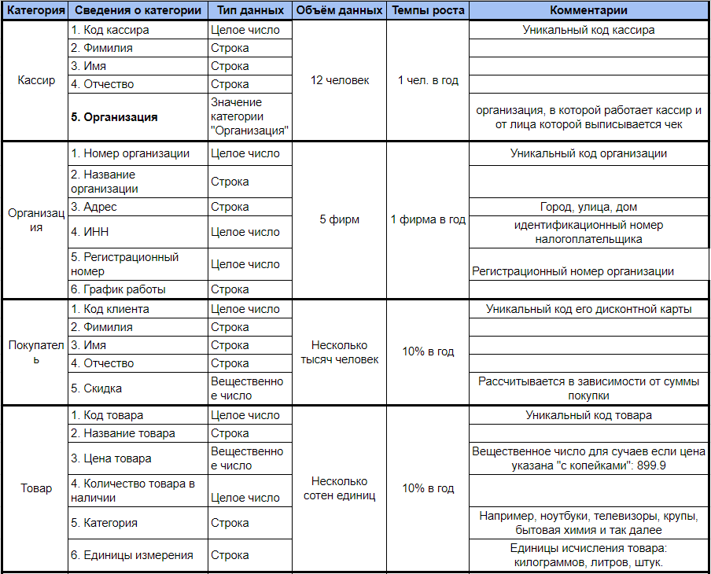

Рис. 1.1. Категории данных категории кассир, организация, покупатель и товар

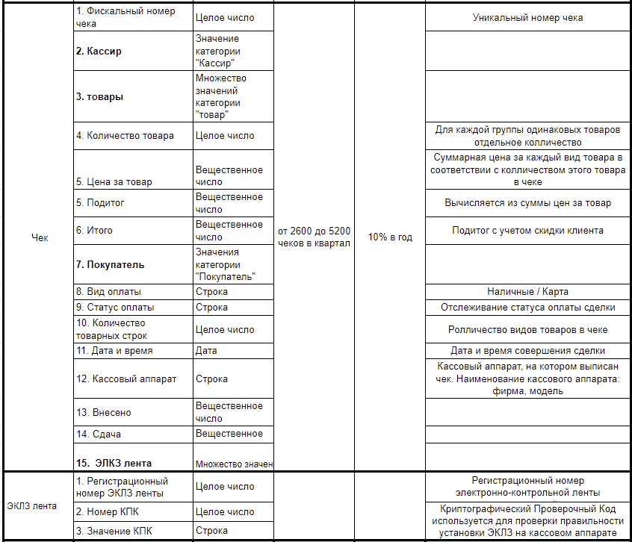

Рис. 1.2. Категории данных категории чек

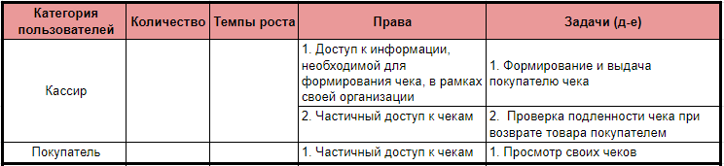

Рис. 1.3. Категории пользователей

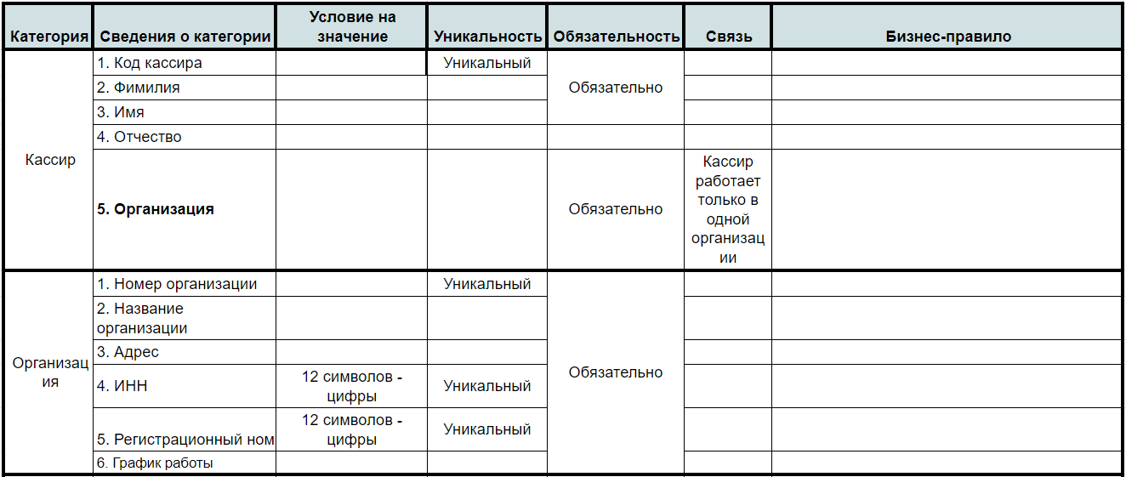

Рис. 1.4. Бизнес-правила и ограничения

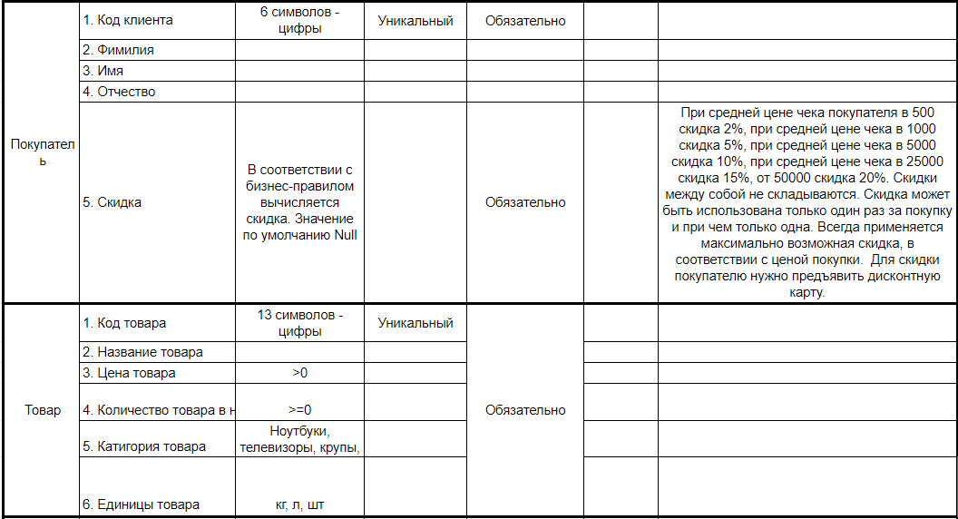

Рис. 1.5. Бизнес-правила и ограничения

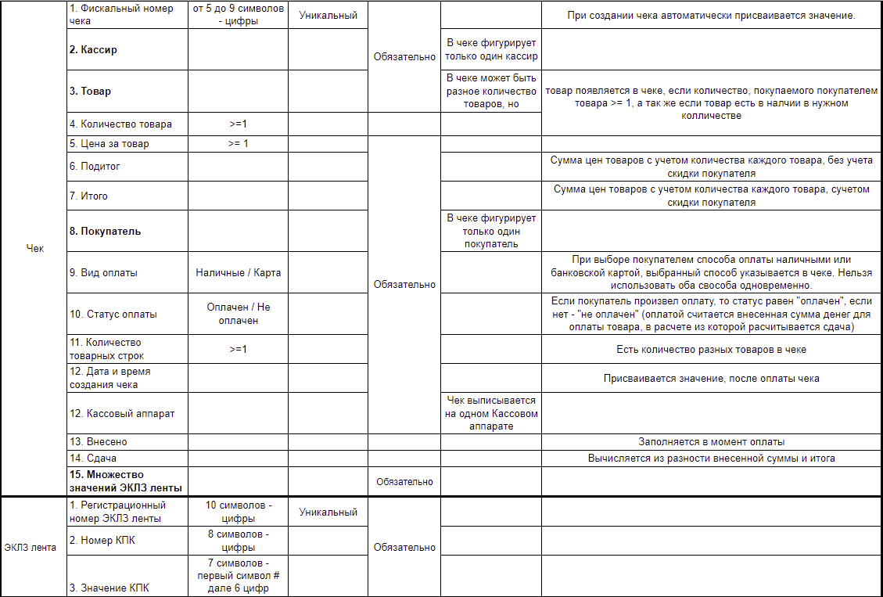

Рис. 1.6. Бизнес-правила и ограничения

Таким образом, на данном этапе был проведен анализ предметной области, все цели и задачи данного этапа были достигнуты.

## 

## 1.3. Диаграмма «сущность–связь»

Цель данного этапа проектирования - создать ER диаграмму.

На основе проведенного анализа предметной области была построена ER диаграмма (рис. 1.7).

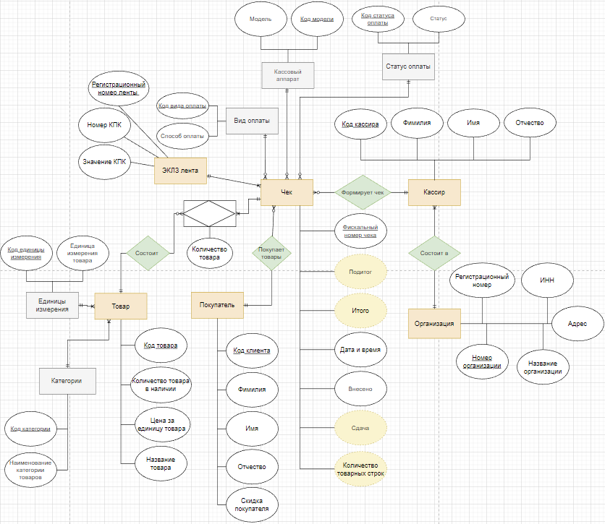

Рис. 1.7. ERD

Результатом данного этапа стало построение ER диаграммы, на основе выполнения анализа предметной области, все цели этапа были достигнуты.

## 1.4. Реляционная схема базы данных

Цель - создать реляционную схему базы данных.

На основе ERD была составлена реляционная схема базы данных (рис. 1.8).

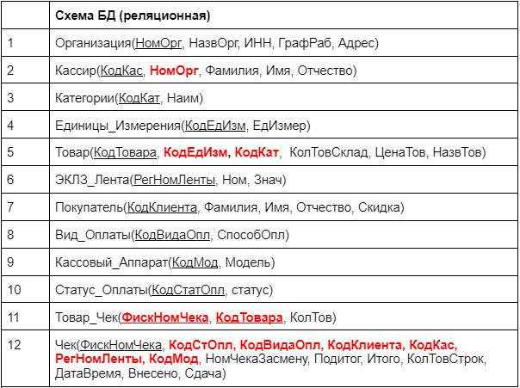

Рис. 1.8. Реляционная схема базы данных

Отношения находятся в 4НФ, так как не имеют многозначных зависимостей.

Таким образом, на данном этапе был проведен анализ предметной области, все цели и задачи данного этапа были достигнуты.

# 

# 2. Реализация базы данных

## 2.1. Реализация БД на сервере

Цель - реализовать спроектированную базу данных на сервере.

Задачи:

1. Выполнить создание таблиц в соответствии с проектом БД;
2. Выбрать правильные типы данных;
3. Реализовать декларативные ограничения целостности;
4. Заполнить таблицы данными

В качестве среды для реализации базы данных на сервере, был выбран MySQL Server.

В первую очередь было выполнено создание таблиц и выбор типов данных для полей в них в соответствии с проектом БД (рис. 2.2 - 2.14). следующим этапом была реализация декларативных ограничений целостности (рис. 2.15 - 2.23). Завершающим этапом было заполнение таблицы данными (рис. 2.24 - 2.36).

Таким образом, на данном этапе была реализована база данных в среде MySQL Server, все цели и задачи данного этапа были достигнуты.

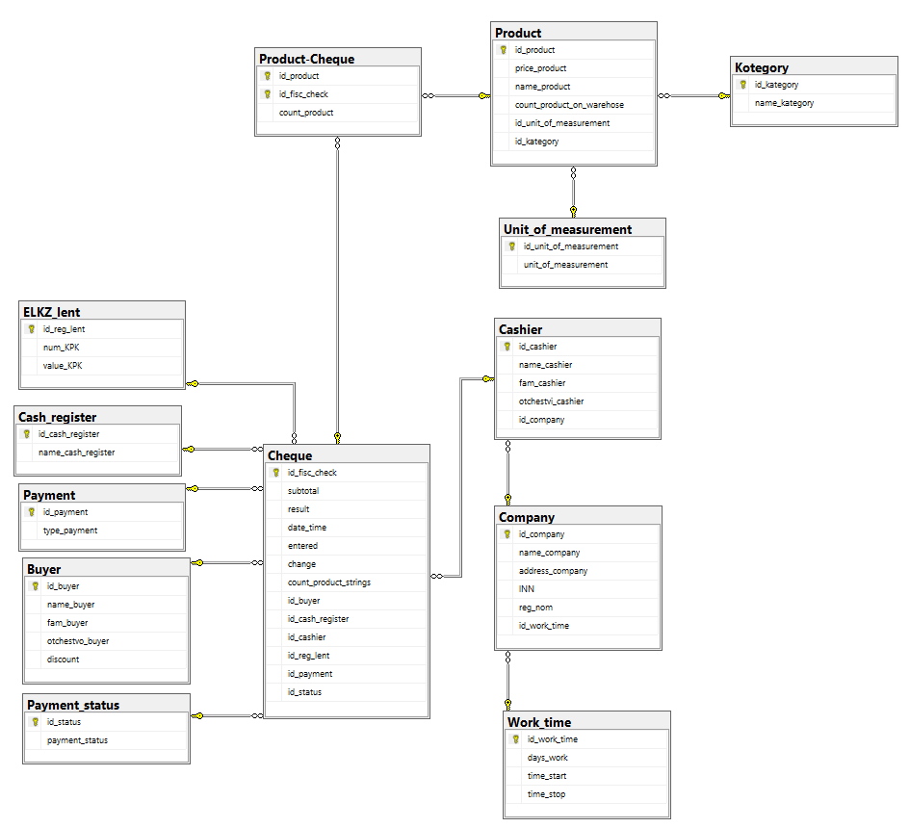

Рис. 2.1 Диаграмма БД

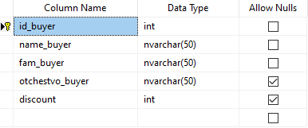

Рис. 2.2. Типы данных и ограничения на значение NULL таблицы Buyer

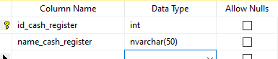

Рис. 2.3. Типы данных и ограничения на значение NULL таблицы Cash_register

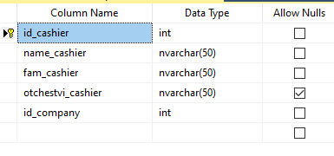

Рис. 2.4. Типы данных и ограничения на значение NULL таблицы Сashier

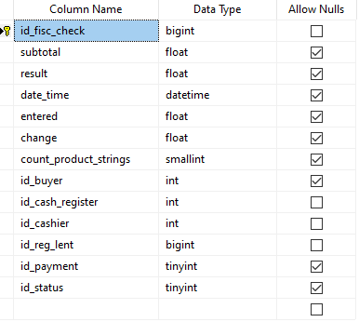

Рис. 2.5. Типы данных и ограничения на значение NULL таблицы Cheque

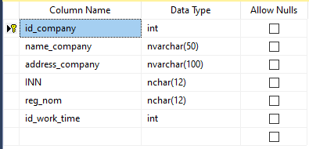

Рис. 2.6. Типы данных и ограничения на значение NULL таблицы Company

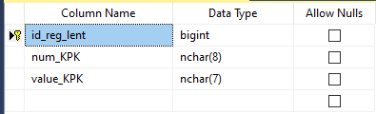

Рис. 2.7. Типы данных и ограничения на значение NULL таблицы ELKZ_lent

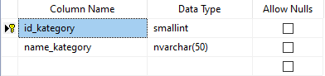

Рис. 2.8. Типы данных и ограничения на значение NULL таблицы Kategory

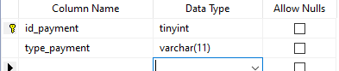

Рис. 2.9. Типы данных и ограничения на значение NULL таблицы Payment

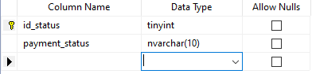

Рис. 2.10. Типы данных и ограничения на значение NULL таблицы Payment_status

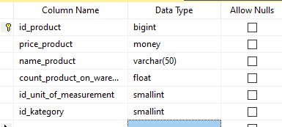

Рис. 2.11. Типы данных и ограничения на значение NULL таблицы Product

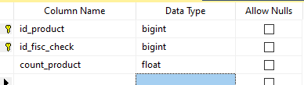

Рис. 2.12. Типы данных и ограничения на значение NULL таблицы Product-Cheque

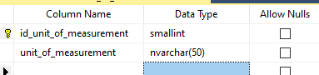

Рис. 2.13. Типы данных и ограничения на значение NULL таблицы Unit_of_measurement

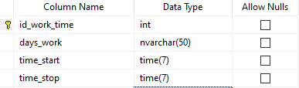

Рис. 2.14. Типы данных и ограничения на значение NULL таблицы Work_time

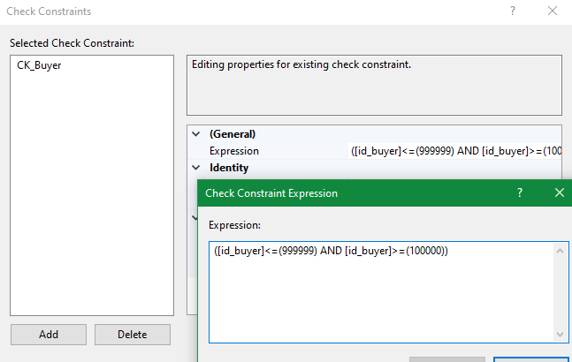

Рис. 2.15. Декларативные ограничения целостности таблицы Buyer

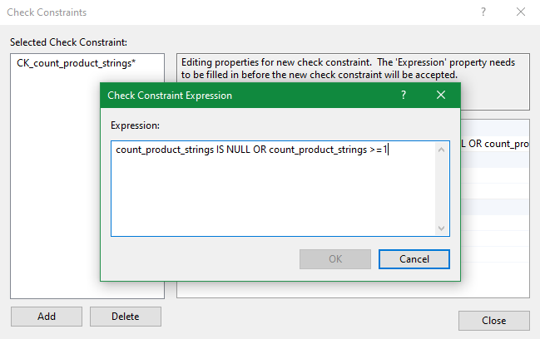

Рис. 2.16. Декларативные ограничения целостности таблицы Cheque

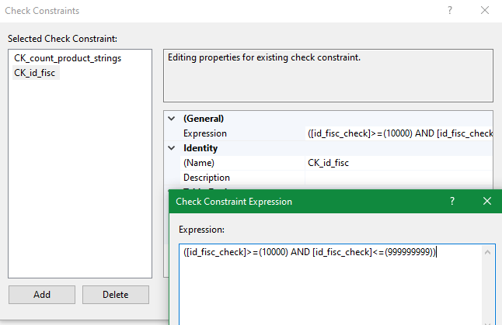

Рис. 2.17. Декларативные ограничения целостности таблицы Cheque

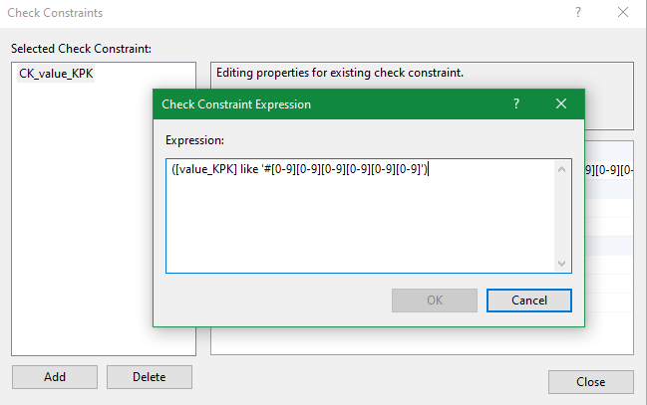

Рис. 2.18. Декларативные ограничения целостности таблицы ELKZ_lent

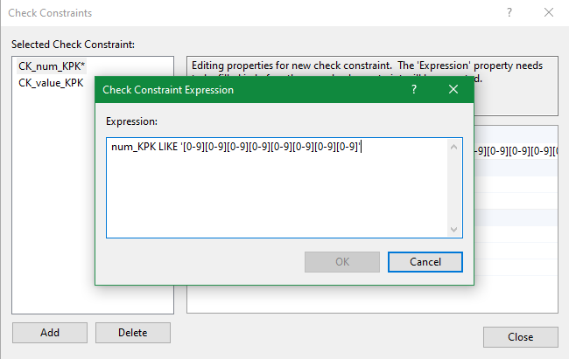

Рис. 2.19. Декларативные ограничения целостности таблицы ELKZ_lent

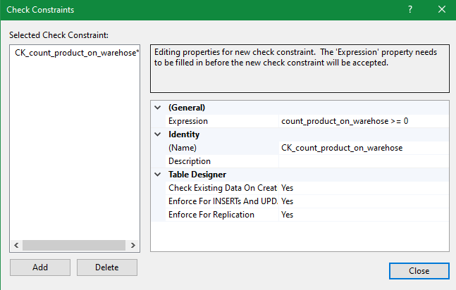

Рис. 2.20. Декларативные ограничения целостности таблицы Product

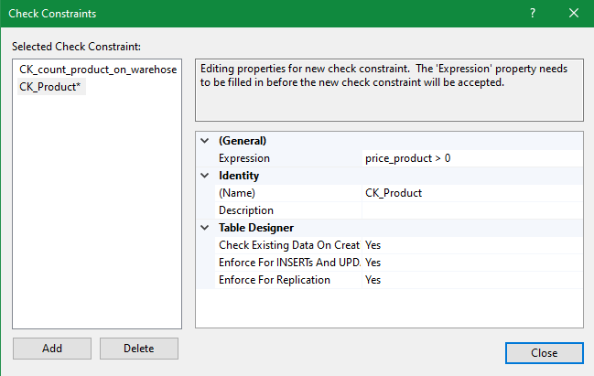

Рис. 2.21. Декларативные ограничения целостности таблицы Product

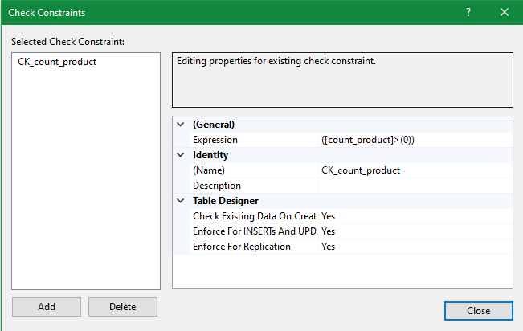

Рис. 2.22. Декларативные ограничения целостности таблицы Product-Cheque

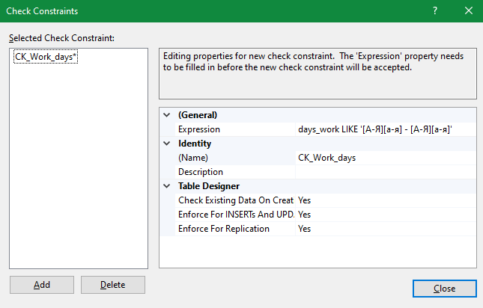

Рис. 2.23. Декларативные ограничения целостности таблицы Work_time

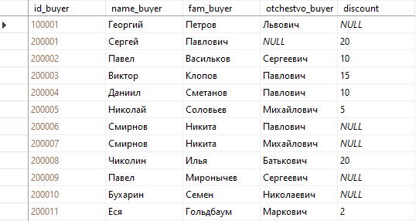

Рис. 2.24. Значения таблицы Buyer

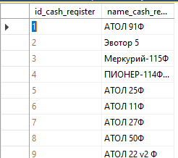

Рис. 2.25. Значения таблицы Cash_register

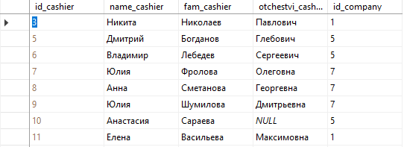

Рис. 2.26. Значения таблицы Cashier

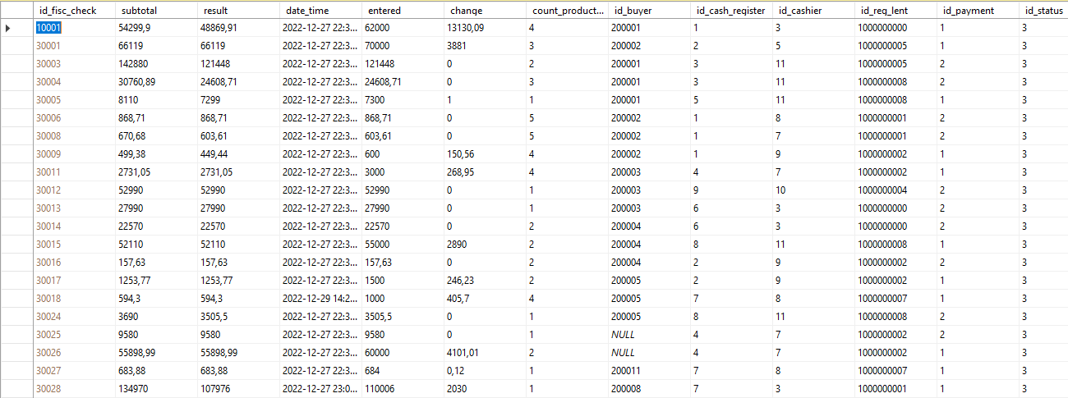

Рис. 2.27. Значения таблицы Cheque

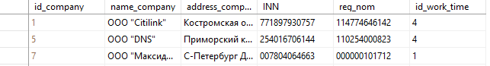

Рис. 2.28. Значения таблицы Company

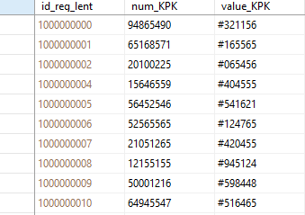

Рис. 2.29. Значения таблицы ELKZ_lent

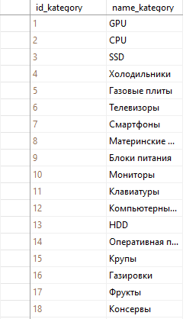

Рис. 2.30. Значения таблицы Kategory

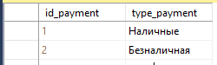

Рис. 2.31. Значения таблицы Payment

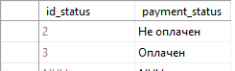

Рис. 2.32. Значения таблицы Payment_status

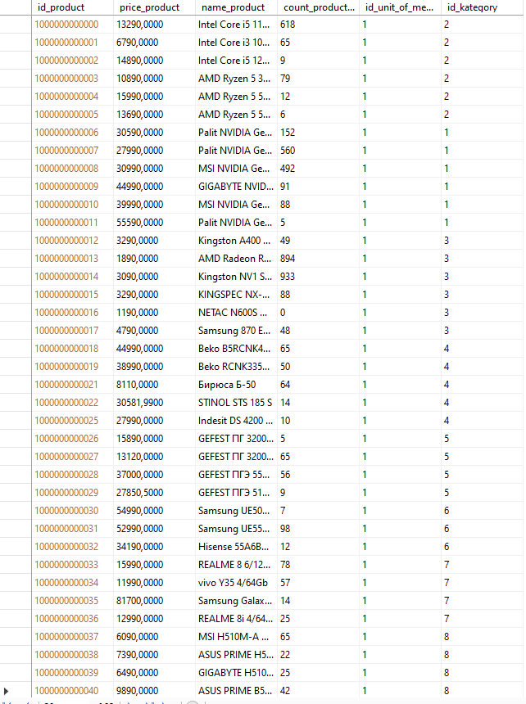

Рис. 2.33. Значения таблицы Product

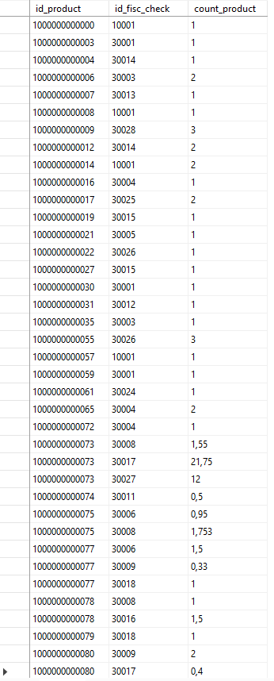

Рис. 2.34. Значения таблицы Product-Cheque

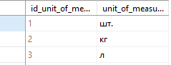

Рис. 2.35. Значения таблицы Unit_of_measurement

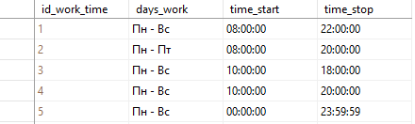

Рис. 2.36. Значения таблицы Work_time

## 2.2. Реализация объектов базы данных

Цель - реализовать объекты БД.

Задачи:

1. Выполнить создание представлений, хранимых процедур, триггеров в соответствии с проектом.
2. Аналитические запросы реализовать в виде хранимых процедур с параметрами.

В соответствии с проектом были созданы триггеры (рис. 2.37 - 2.40), хранимые процедуры (рис. 2.41 - 2.51, 2.53) и представление (рис. 2.52). Далее были созданы аналитические запросы, реализованные в виде хранимых процедур с параметрами (рис. 2.54 - 2.58).

Также для будущей реализации приложения для работы с БД, была создана и использовалась таблица кодов завершения процедур (табл. 1).

Таблица 1

Таблица кодов завершения процедур

| Код завершения | Что произошло |
| --- | --- |
| -3 | Ошибка, нельзя менять параметры в уже закрытом чеке |
| -2 | Ошибка, нельзя удалить чек, который имеет статус “оплачен” |
| -1 | Ошибка, в чеке нет продуктов |
| 0 | Ошибка, введены некорректные данные |
| 1 | Успешное обновление таблицы |
| 2 | Успешное удаление записи |
| 3 | Успешное добавление записи |
| 4 | Запрос(ы) успешно завершен(ы) |
| 5 | Курсор выполнил функцию удаления товара со склада |

Таким образом, на данном этапе были реализованы объекты базы данных, все цели и задачи данного этапа были достигнуты.

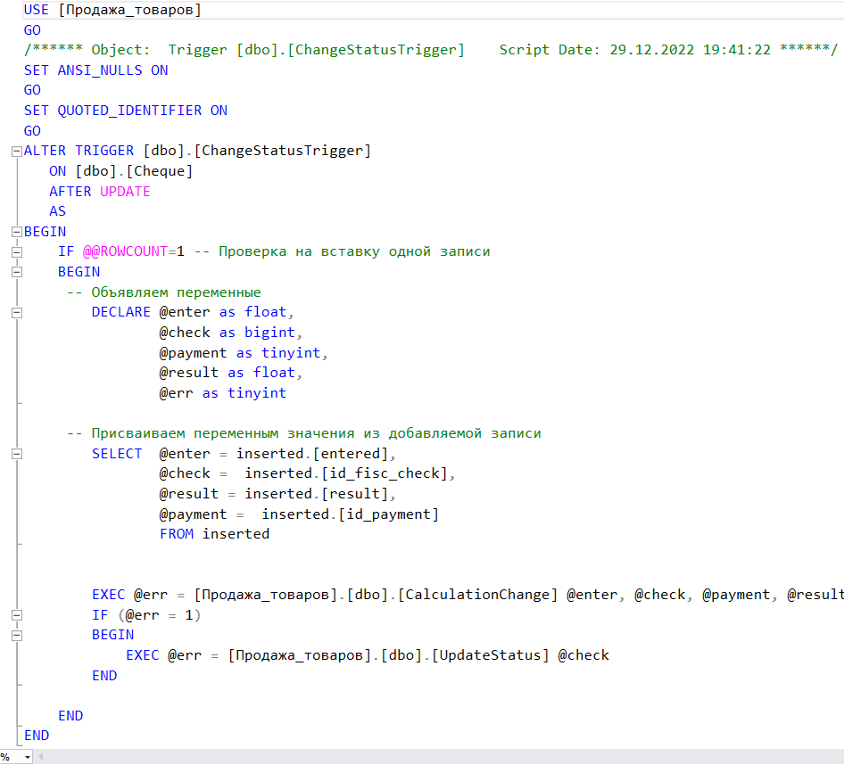

Рис. 2.37. Триггер для таблицы Cheque для события обновления

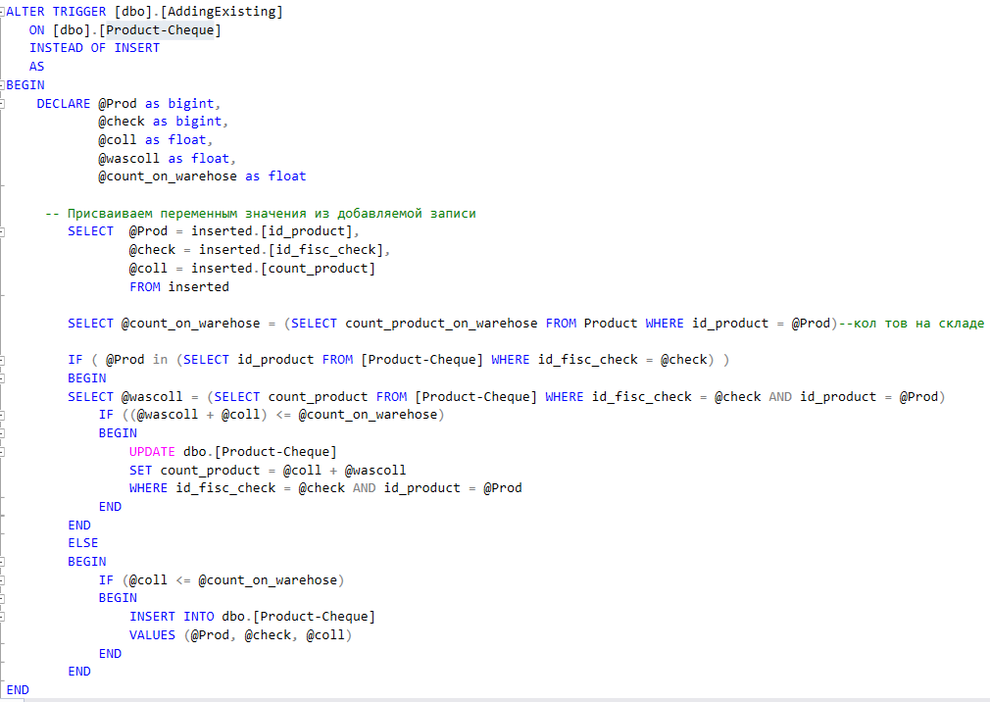

Рис. 2.38. Триггер для таблицы Product-Cheque вместо события добавления новой записи

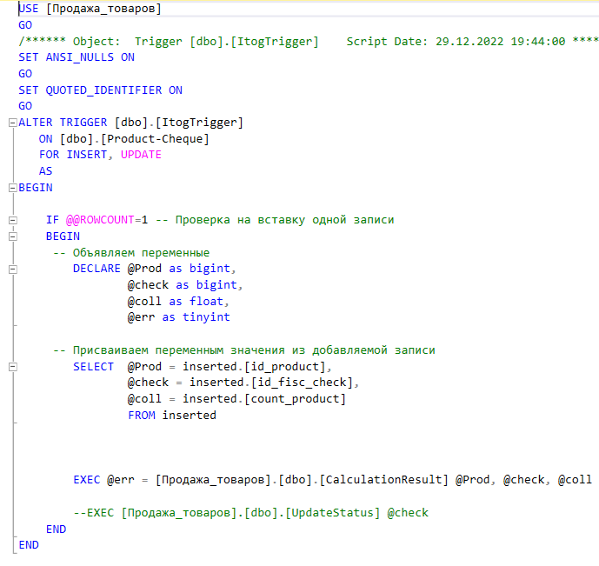

Рис. 2.39. Триггер для таблицы Product-Cheque для событий обновления и добавления записей

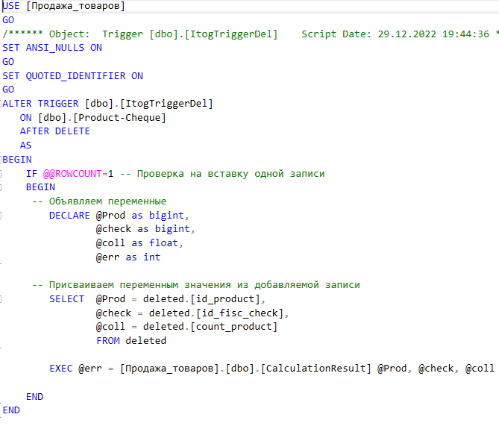

Рис. 2.40. Триггер для таблицы Cheque для события обновления

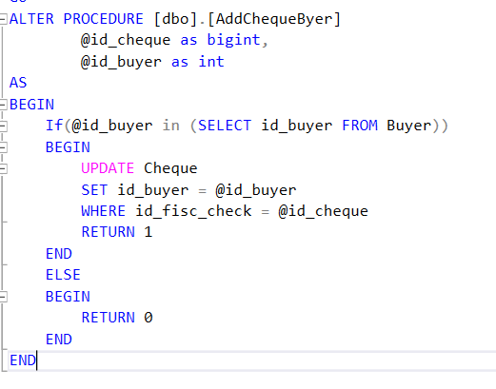

Рис. 2.41. Процедура добавления в таблицу Cheque покупателя

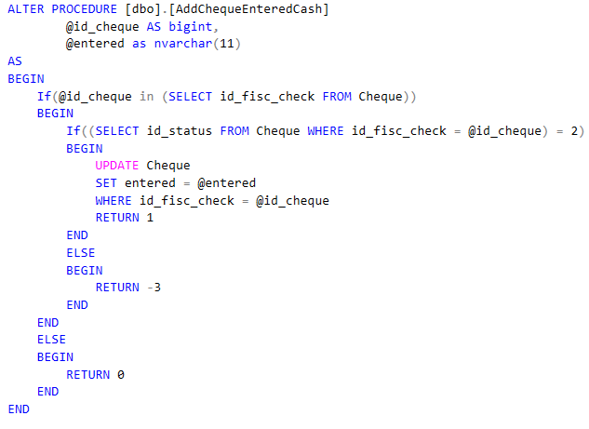

Рис. 2.42. Процедура добавления в таблицу Cheque суммы принятых наличных

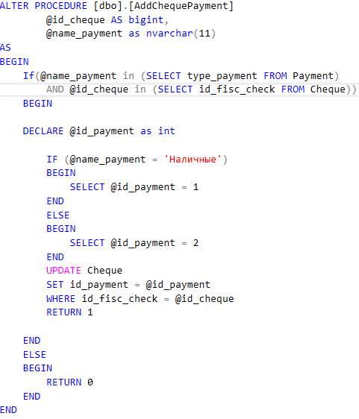

Рис. 2.43. Процедура добавления в таблицу Cheque типа оплаты

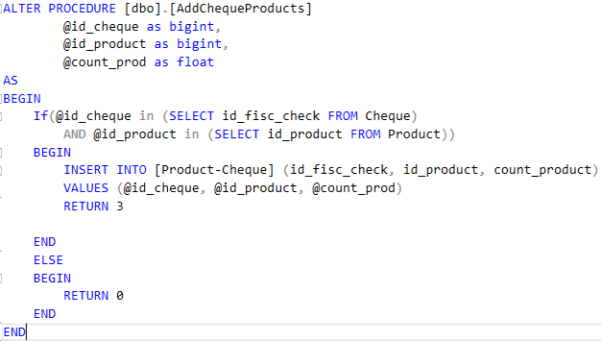

Рис. 2.44. Процедура добавления в таблицу Product-Cheque продуктов для чека

ALTER Procedure [dbo].[СalculationResult]

@Prod as bigint,

@check as bigint,

@coll as float

AS

BEGIN

IF (@coll > 0 AND @check in (SELECT id_fisc_check FROM Cheque) AND @Prod in (SELECT id_product FROM Product))

BEGIN

DECLARE @subtotal as float,

@result as float,

@count_prod as smallint,-- объявляем переменную для подсчета записей

@bimbim as float,

@avgz as float,

@idBuyer as int

SELECT @count_prod = (Select count(*) from [Product-Cheque]

where id_fisc_check = @check) -- Кол товарных строк

SELECT @idBuyer = (SELECT id_buyer FROM Cheque WHERE id_fisc_check = @check) --id покупателя

SELECT @bimbim = (SELECT discount FROM Buyer WHERE id_buyer = @idBuyer ) --Скидка

SELECT @subtotal = ROUND ( (SELECT sum(price_product*count_product) FROM (SELECT * FROM [Product-Cheque] WHERE id_fisc_check = @check) PC join Product P

ON PC.id_product = P.id_product), 2) -- подитог

SELECT @result = ROUND ((@subtotal - @subtotal * (SELECT CASE WHEN @bimbim Is NOT NULL THEN @bimbim ELSE 0 END discount)/100) , 2)--итог

UPDATE dbo.Cheque

SET subtotal = @subtotal,

result = @result,

count_product_strings = @count_prod

WHERE id_fisc_check = @check

--обновление скидки пользователя

SELECT @avgz = (SELECT avg(result) FROM Cheque

WHERE id_buyer IS NOT NULL AND id_buyer = @idBuyer

GROUP By id_buyer) --ср значение итоговой суммы одного чека с учетом скидок

IF (@avgz < 500)

BEGIN

UPDATE dbo.Buyer

SET discount = NULL

WHERE id_buyer = @idBuyer

END

ELSE

BEGIN

IF (@avgz < 1000)

BEGIN

UPDATE dbo.Buyer

SET discount = 2

WHERE id_buyer = @idBuyer

END

ELSE

BEGIN

IF (@avgz < 5000)

BEGIN

UPDATE dbo.Buyer

SET discount = 5

WHERE id_buyer = @idBuyer

END

ELSE

BEGIN

IF (@avgz < 25000)

BEGIN

UPDATE dbo.Buyer

SET discount = 10

WHERE id_buyer = @idBuyer

END

ELSE

BEGIN

IF (@avgz < 50000)

BEGIN

UPDATE dbo.Buyer

SET discount = 15

WHERE id_buyer = @idBuyer

END

ELSE

BEGIN

UPDATE dbo.Buyer

SET discount = 20

WHERE id_buyer = @idBuyer

END

END

END

END

END

RETURN 1

END

ELSE

BEGIN

RETURN 0

END

Рис. 2.45. Процедура расчета итога, записываемого в таблицу Cheque с учетом скидки покупателя (при наличии)

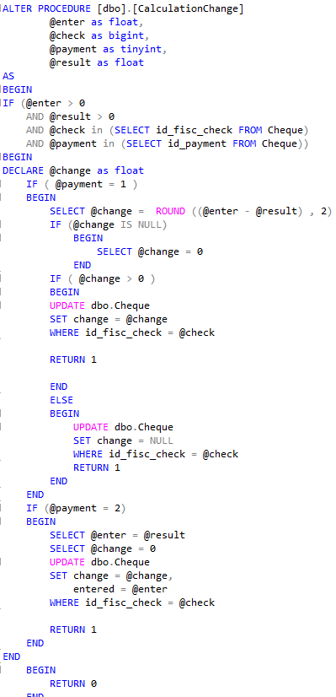

Рис. 2.46. Процедура расчета подитога, записываемого в таблицу Cheque с учетом выбранного типа оплаты

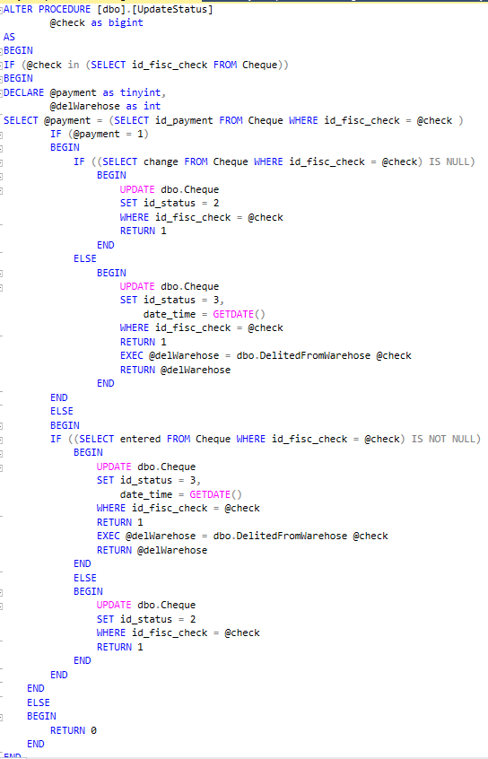

Рис. 2.47. Процедура обновления статуса чека и реализация бизнес-правила по добавлению в БД даты и времени оплаты после оплаты

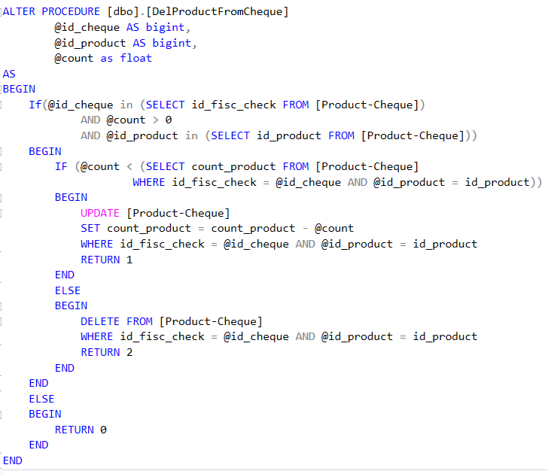

Рис. 2.48. Процедура удаления определенного количества продуктов из таблицы Product-Cheque

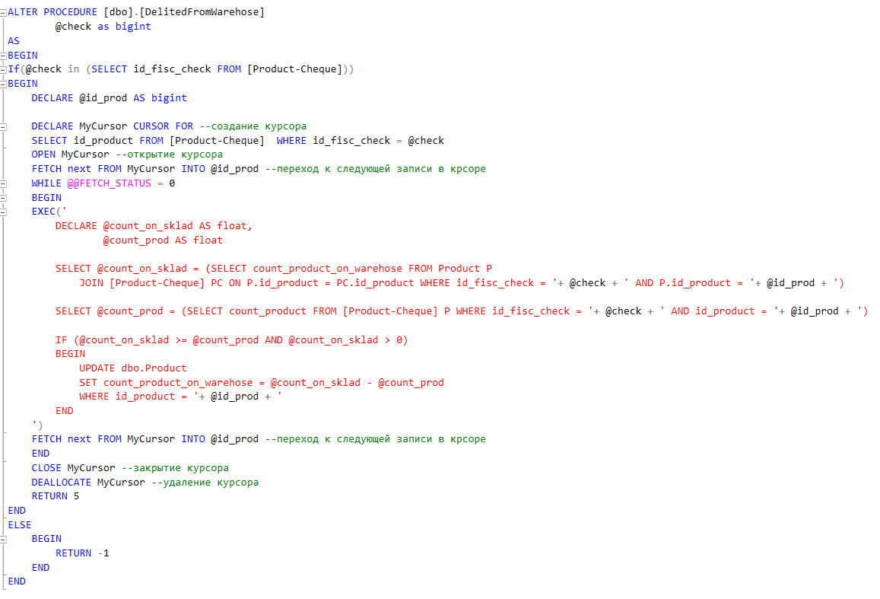

Рис. 2.49. Процедура удаления купленного товара со склада в БД в таблице Product-Cheque

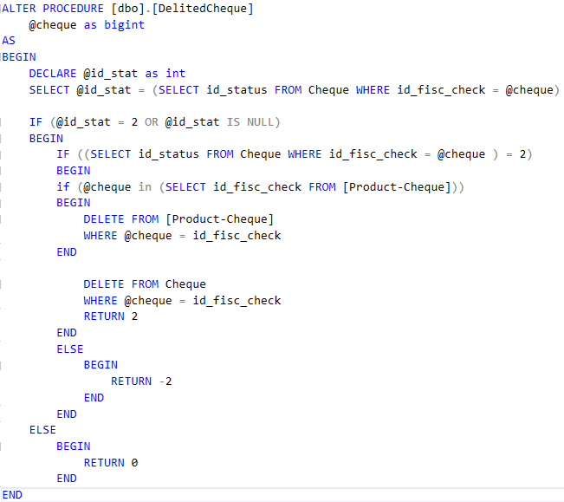

Рис. 2.50. Процедура удаления чека из база данных (возможно пока чек не имеет статуса «оплачен»)

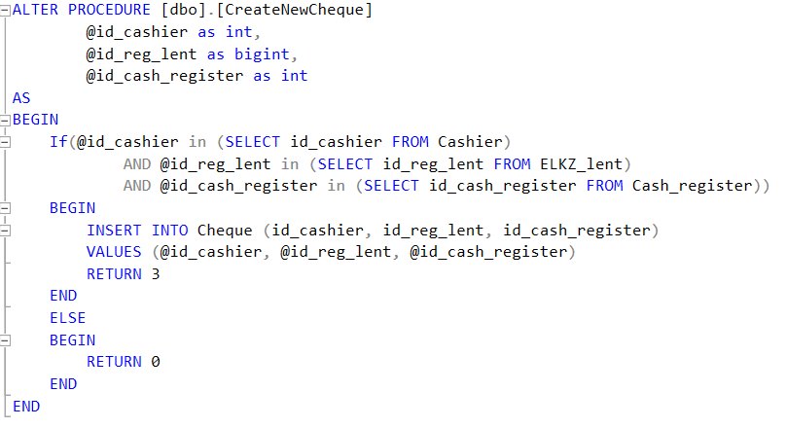

Рис. 2.51. Процедура создания нового чека в таблице Cheque

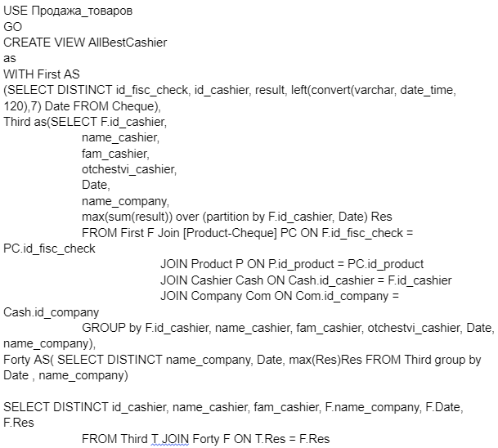

Рис. 2.52. Представление в котором выводятся все сотрудники месяца в каждом магазине за все время

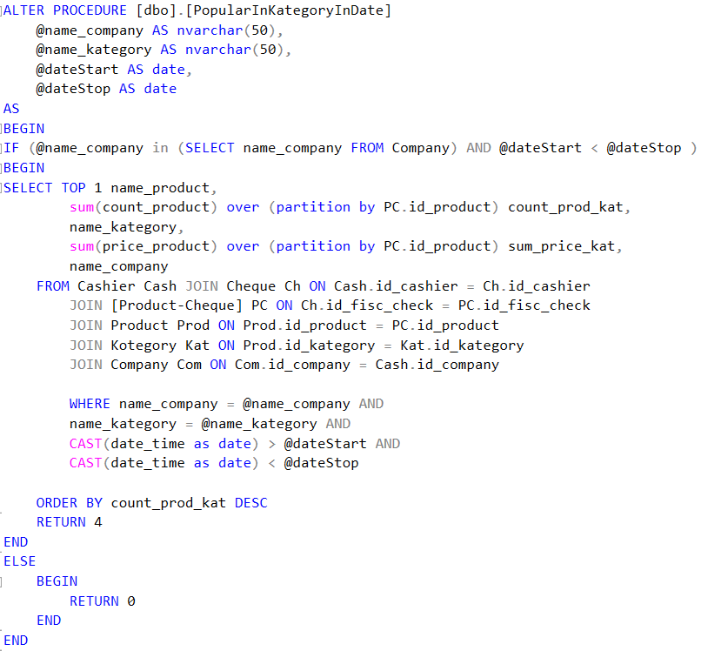

Рис. 2.53. Процедура нахождение самого продаваемого товара в выбранной категории у выбранной компании за определенный период

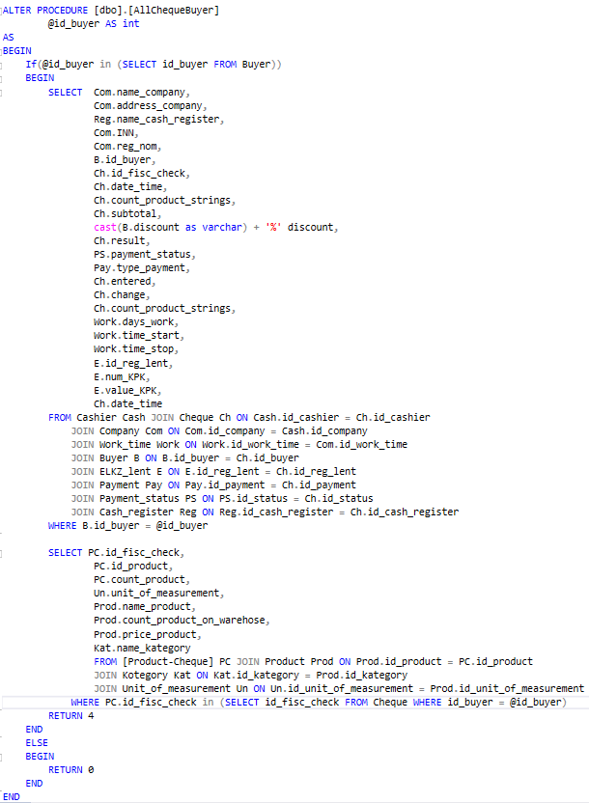

Рис. 2.54. Процедура вывода всех чеков для определенного покупателя

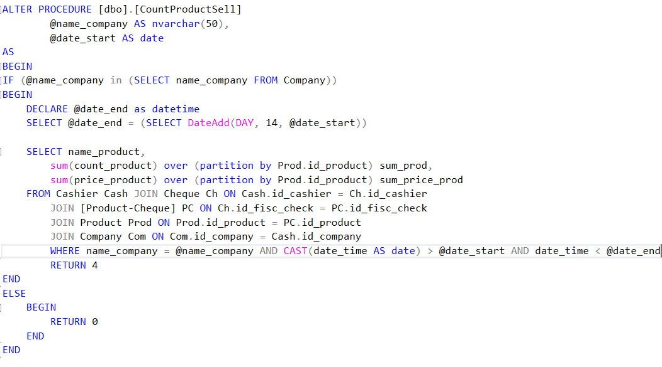

Рис. 2.55. Процедура нахождения количества и суммы (на которую продали товара) для каждого товара за 2 недели с выбранной даты у определенной компании

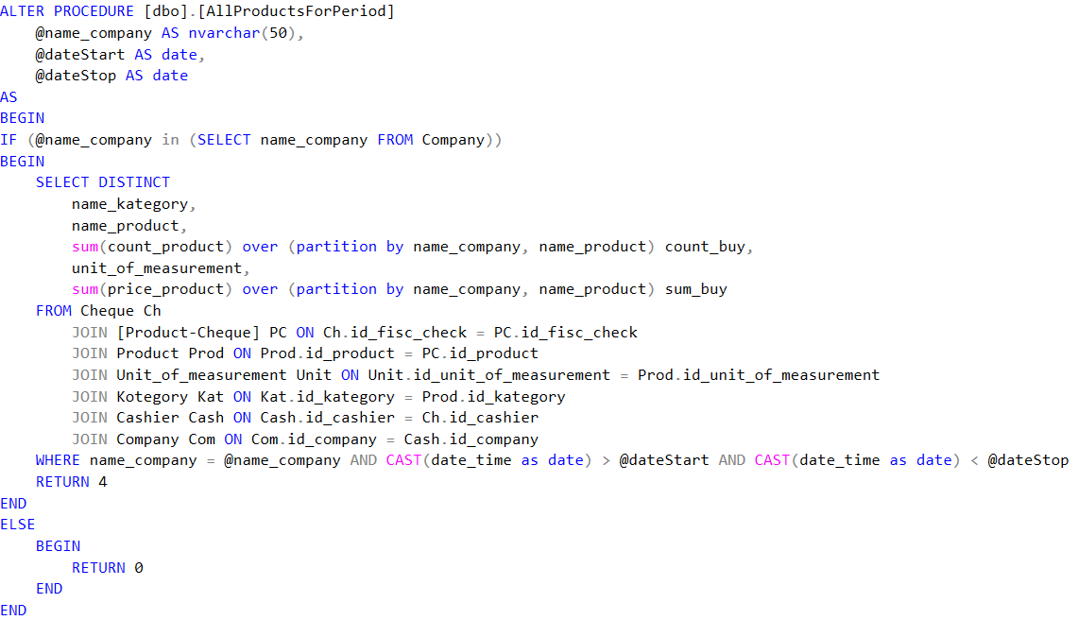

Рис. 2.56. Процедура, которая выводит все продукты с их количеством и суммой, проданных определенной компанией за определенный промежуток времени

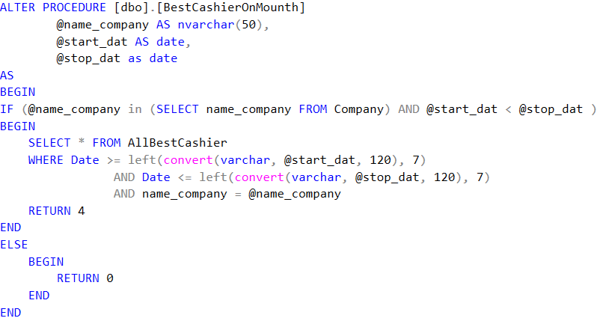

Рис. 2.57. Процедура нахождения работников месяца данной компании, за данный период по месяцам (работник месяца - тот кто продал товара на большую сумму)

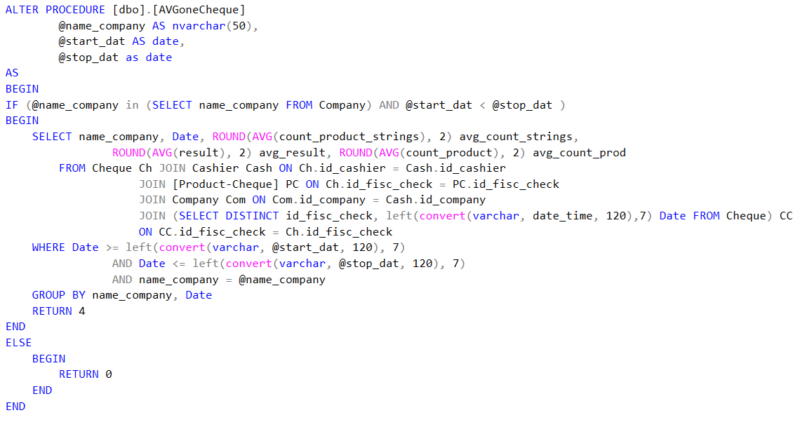

Рис. 2.58. Процедура, которая выводит среднее значение вычисляемых полей в чеке для выбранной компании и за определенный период по месяцам

## 2.3. Реализация системы безопасности

Цель - реализовать систему безопасности.

Задача: в соответствии с результатами анализа предметной области настроить права доступа пользователей разных категорий к объектам БД.

Сначала были созданы пользователи с логином и паролем и правами доступа (рис. 2.59, 2.60). Далее было проверено наличие пользователей и их прав (рис. 2.61, 2.62).

Таким образом, на данном этапе была реализована системы безопасности, цель и задача данного этапа были достигнуты.

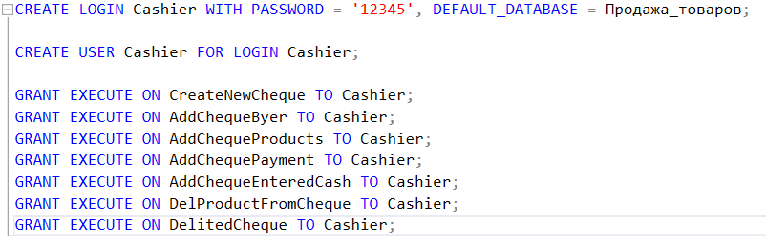

Рис. 2.59. Создание пользователя Cashier

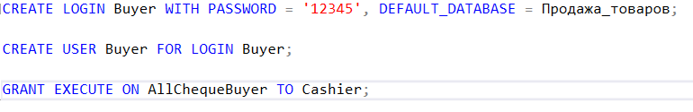

Рис. 2.60. Создание пользователя Buyer

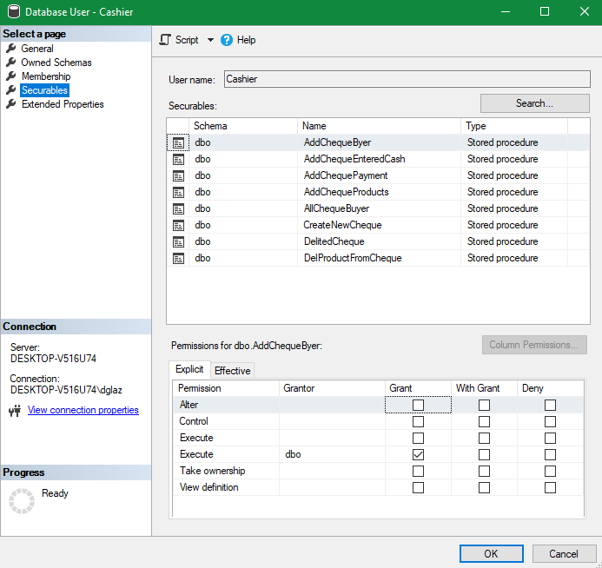

Рис. 2.61. Права пользователя Cashier

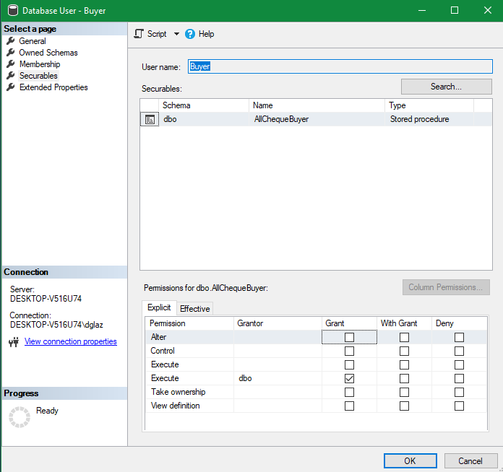

Рис. 2.62. Права пользователя Buyer

# 

# 

# 3. Реализация приложения для базы данных

Цель - реализовать приложения для базы данных.

Было реализовано 2 вкладки:

1. Вкладка с функциями добавления/изменения/удаления (рис. 3.1);
2. Вкладка с вызовом хранимой процедуры с аналитическим запросом (рис. 3.2).

Таким образом, на данном этапе было реализовано приложение для работы с базой данных, цель и задача данного этапа были достигнуты.

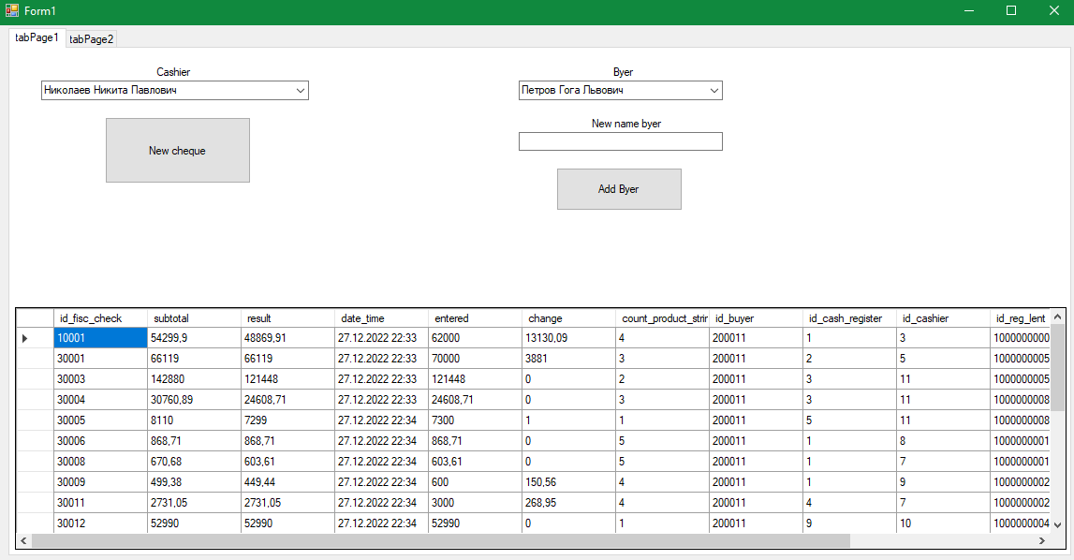

Рис. 3.1. Вкладка №1

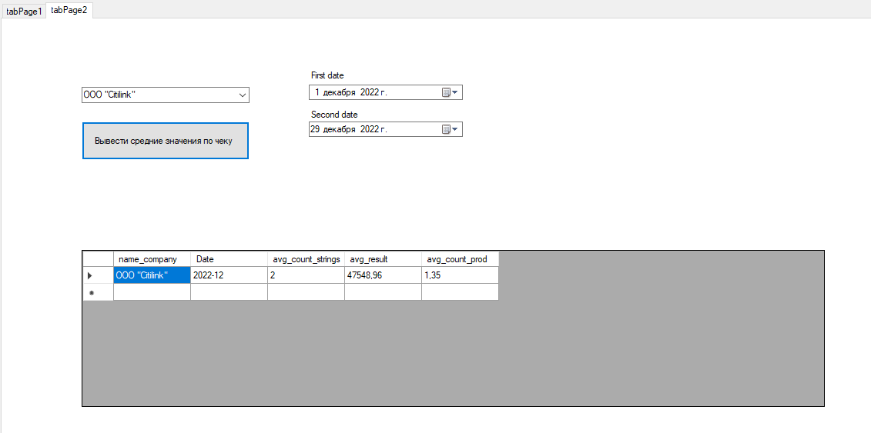

Рис. 3.2. Вкладка №2

# 

# Заключение

Достоинства проекта:

1. Отличная теоретическая часть
2. Хорошая реализация самой базы данных
3. Хорошая реализация объектов базы данных
4. Автоматизированный процесс заполнения большинства полей в чеке

Недостатки:

1. Недоделанность приложения
2. Система безопасности не участвует в работе приложения

В данной курсовой работе использовались такие программные ресурсы как:

1. Visual studio 2019;
2. Microsoft SQL Server 2018;
3. DrawIo;
4. Google Drive.

# 

# Список литературы

1. Самые частые вопросы и ошибки, возникающие при работе с чеками [Электронный ресурс] – Режим доступа: <https://www.atol.ru/blog/samye-chastye-voprosy-i-oshibki-voznikayushchie-pri-rabote-s-chekami/?utm_source=yandex.ru&utm_medium=organic&utm_campaign=yandex.ru&utm_referrer=yandex.ru>
2. Статья Типы данных (Transact-SQL) [Электронный ресурс] – Режим доступа: <https://learn.microsoft.com/ru-ru/sql/t-sql/data-types/data-types-transact-sql?toc=%2Fazure%2Fsynapse-analytics%2Fsql-data-warehouse%2Ftoc.json&bc=%2Fazure%2Fsynapse-analytics%2Fsql-data-warehouse%2Fbreadcrumb%2Ftoc.json&view=azure-sqldw-latest&preserve-view=true>
3. Обеспечение целостности и безопасности бд [Электронный ресурс] – Режим доступа: <https://studfile.net/preview/3827056/page:2/>
4. Статья генератор регистрационного номера ккт [Электронный ресурс] – Режим доступа: <https://teltaxi.ru/spravochnik/generator-registratsionnogo-nomera-kkt>